Базовые усилители

Базовыми усилителями, применяемыми в аналоговой технике, являются:
- Неинвертирующий усилитель (НУ) (рис.1)
- Инвертирующий усилитель (ИУ) (рис.2)
- Дифференциальный усилитель (ДУ) (рис.3)

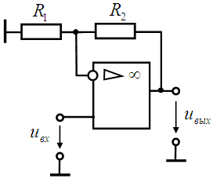

Рис.1. Неинвертирующий усилитель

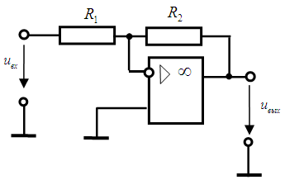

Рис.2. Инвертирующий усилитель

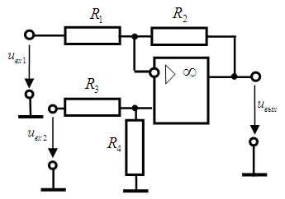
Рис.3. Дифференциальный усилитель

Перечисленные схемы реализованы на операционных усилителях (ОУ). С целью стабилизации коэффициентов усиления, расширения частотного диапазона и улучшения качественных характеристик во всех схемах ОУ охвачены глубокой отрицательной обратной связью (ООС). Глубокая ООС обеспечена за счёт большого значения коэффициента усиления 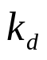 ОУ по дифференциальному сигналу.
Такие параметры, как входное и выходное сопротивления усилителей определяются другими признаками ОС:
- ОС по току или напряжению
- ОС последовательная или параллельная
При расчёте перечисленных параметров ОУ заменяется эквивалентной схемой. Одна из распространённых моделей, в которой учитываются конечные значения коэффициента усиления по дифференциальному сигналу , конечные значения входного дифференциального сопротивления 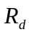 и выходного сопротивления 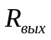, изображена на рис.4. В модели не представлены такие параметры ОУ, как напряжение смещения 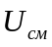 и входные токи 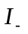 и 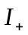. Они учитываются при расчёте аддитивных погрешностей.

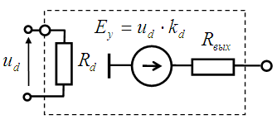

Рис.4. Эквивалентная схема ОУ
Далее представлены расчёты коэффициентов усиления, входных и выходных сопротивлений для схем на рис.1-3.
Неинвертирующий усилитель.
В расчётной модели (рис.5) учтено сопротивление нагрузки, а входное напряжение представлено источником ЭДС.
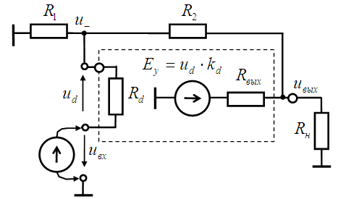
Рис.5. Модель неинвертирующего усилителя

В данном усилителе цепь ОС образует делитель напряжения 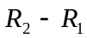. Входным сигналом для него является выходное напряжение 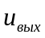. Сигнал 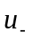с делителя подаётся на инвертирующий вход ОУ. Таким образом, входной дифференциальный сигнал равен разности 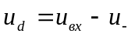. С учётом отмеченных особенностей обратную связь для данного усилителя следует классифицировать как последовательную отрицательную по напряжению.
Согласно общим положениям теории ОС при расчётах следует ожидать высокое входное сопротивление (признак «последовательность»), малое выходное сопротивление (признак «по напряжению») и уменьшение коэффициента усиления по напряжению всей схемы по сравнению с коэффициентом усиления ОУ (признак «отрицательность»).
Основой расчётов является система уравнений относительно напряжений узлов (и ), составленная по методу узловых потенциалов (МУП)

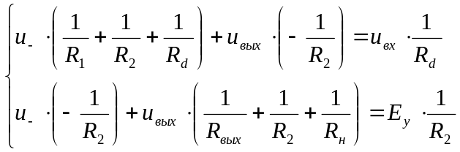 (1)
При учёте, что величина управляемого источника эдс задаётся выражением 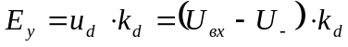, система (1) преобразуется к виду

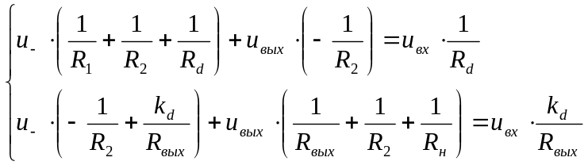 (2)
Решая полученную систему относительно выходного напряжения, получим

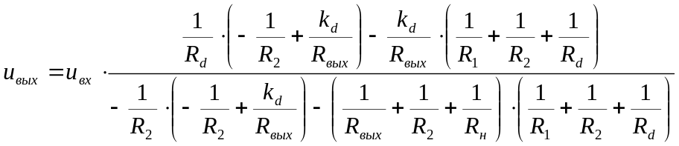 (3)
Итак, реальный коэффициент усиления неинвертирующего усилителя 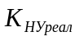 задаётся выражением
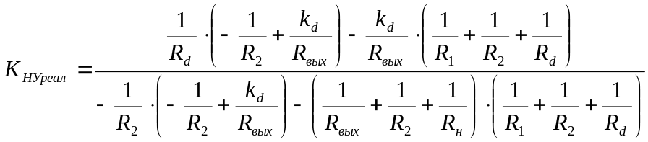 (4)
Реальным указанный коэффициент называется потому, что при его выводе учитывались конечные параметры ОУ.
Современные ОУ имеют коэффициенты 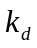 порядка 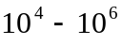. Поэтому, формально переходя к пределу, если 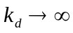, получают коэффициент, называемый идеальным
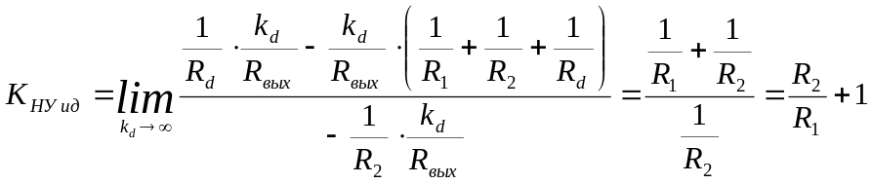 (5)
Из выражения (5) косвенно следует, что предельное значение выходного сопротивления 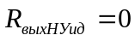. В самом деле, сопротивление нагрузки не входит в выражение идеального коэффициента усиления по напряжению. Значит, выходное напряжение не зависит от нагрузки. Но независимость напряжения от нагрузки свойственно идеальному источнику эдс, у которого сопротивление равно нулю.
Получим выражение для входного сопротивления НУ. Согласно определению

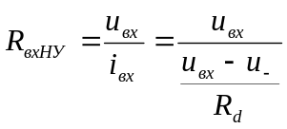 (6)
Решая систему (2) относительно 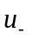, получим

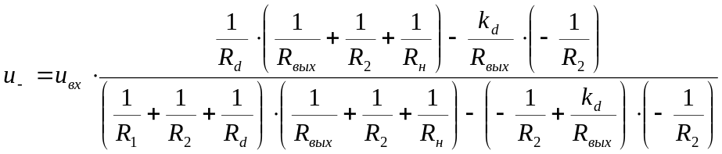 (7)
Нетрудно отметить, что предел выражения (7), если , равен 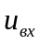.
Значит, из (7) следует, что предел входного сопротивления НУ равен 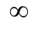.
Выражение для входного сопротивления НУ с учётом конечных параметров ОУ можно получить исходя из методики расчёта входного сопротивления двухполюсников с управляемыми источниками эдс.
Для схемы на рис.6 справедливо выражение
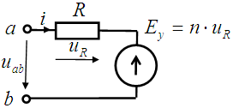
Рис.6. Двухполюсник с управляемым источником эдс

Значит, входное сопротивление дхухполюсника равно
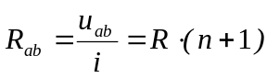 (8)
Схему на рис.5 относительно входного узла, на основании теоремы об эквивалентном генераторе напряжения, можно свернуть к виду

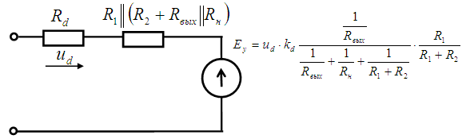
Рис.7. Эквивалентное представление схемы на рис.5 относительно входа усилителя

Применив к полученной схеме формулу (8), получим
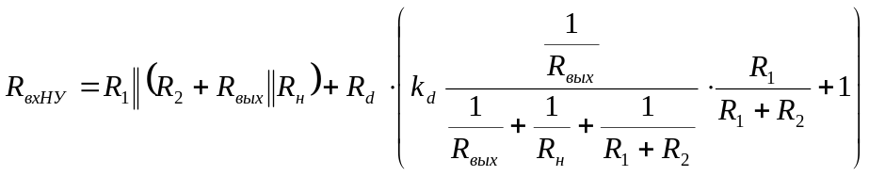
Очевидно, что последнее выражение имеет пределом бесконечное значение, если .
Итак, подтвердилось положение теории обратных связей о том, что последовательная обратная связь увеличивает входное сопротивление.

Как было показано ранее, предельное значение выходного сопротивления НУ равно нулю. На основании методики расчёта сопротивления двухполюсников с управляемыми источниками можно получить общее выражение, учитывающее конечные параметры ОУ. Для варианта двухполюсника на рис.8 справедливо
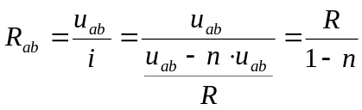 (9)

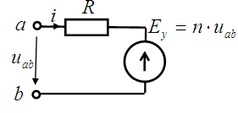
Рис.8. Двухполюсник с источником, управляемым
со стороны входа

Схему на рис.5 относительно выходного узла, на основании теоремы об эквивалентном генераторе напряжения, можно свернуть к виду
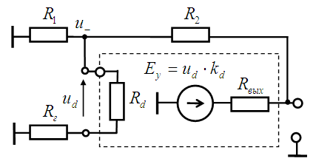
Рис.9. Эквивалентное представление схемы на рис.5 относительно выхода усилителя

В модели на рис.9 учтено выходное сопротивление генератора входного сигнала 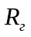. Применив к полученной схеме формулу (9), получим
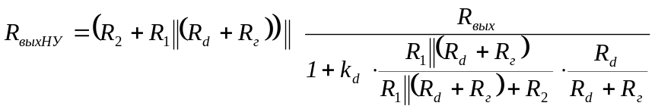 (10)
Очевидно, что выражение (10) имеет пределом нулевое значение, если .
Итак, положение теории обратных связей о том, что обратная связь по напряжению уменьшает выходное сопротивление.
Подводя итог проведённого анализа , можно сделать вывод о том, НУ является предельной моделью усилителя с последовательной отрицательной ОС по напряжению. Это обстоятельство определило его бесконечное входное сопротивление, нулевое выходное сопротивление и коэффициент усиления, определяемый только параметрами ОС
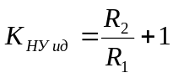

Инвертирующий усилитель.
Данный усилитель с целью эффективного анализа рационально представить в виде усилителя с параллельной отрицательной ОС по напряжению (ОУ и ) с подключённым к его входу резистором (рис.10).

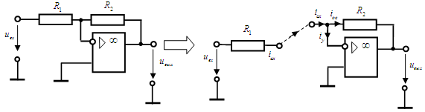
Рис.10. Функциональная декомпозиция инвертирующего усилителя

На рис.11 представлена модель усилителя, охваченного параллельной отрицательной ОС по напряжению.
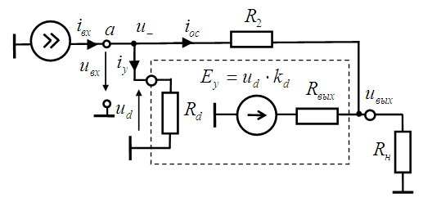
Рис.11. Модель усилителя с параллельной отрицательной ОС по напряжению
Цепь ОС представлена резистором . Входным сигналом этой цепи является выходное напряжение 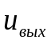. Поэтому ОС по напряжению. Во входной цепи усилителя из входного тока происходит вычитание тока обратной связи: 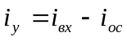. Согласно положениям теории ОС в данном случае следует ожидать нулевых предельных значений входного и выходного сопротивлений. Следовательно, данный усилитель следует характеризовать не коэффициентом усиления по напряжению, а коэффициентом преобразования входного тока в выходное напряжение:
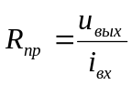
Этот коэффициент имеет размерность сопротивления. Для расчёта указанного коэффициента на модели в качестве входной величины выбран входной ток, представленный соответствующим источником. В пределе к входу этой схемы нельзя подключать идеальный источник эдс, так как входное сопротивление схемы стремится к нулю.
Анализируемая схема является преобразователем «ток - напряжения» (условно 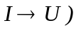.
Анализ модели рационально провести на основе системы уравнений, сформированной по МУП.
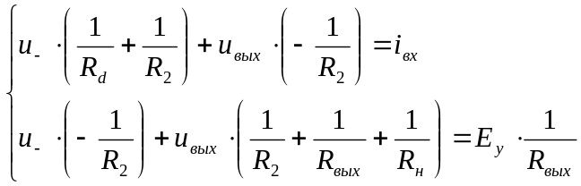 (11)
Учитывая, 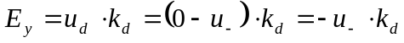, система преобразуется к виду:

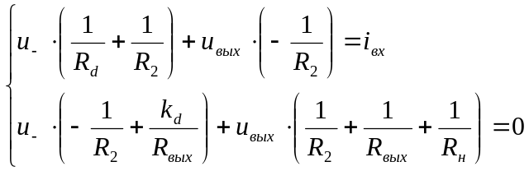 (12)
Решение относительно выходного напряжения приводит к соотношению:

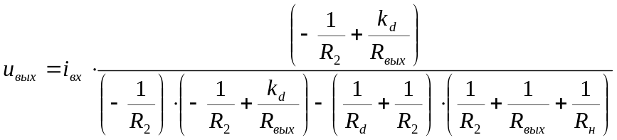 (13)
Таким образом, коэффициент преобразования схемы, учитывющий конечные параметры ОУ, задаётся формулой

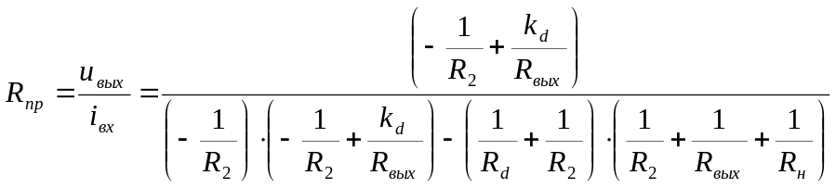 (14)
Если , то 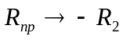. Как и в случае НУ, независимость предельного коэффициента преобразования от величины нагрузки означает нулевое предельное значение выходного сопротивления.
Решение системы (12) относительно приводит к формуле
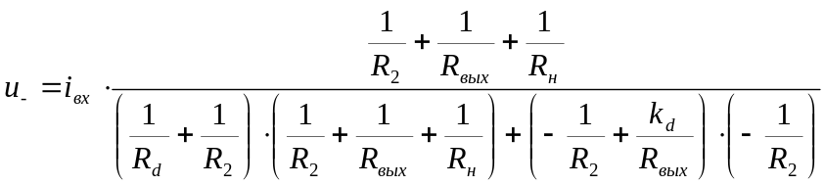 (15)
Откуда, исходя из определения, получаем выражение для входного сопротивления преобразователя
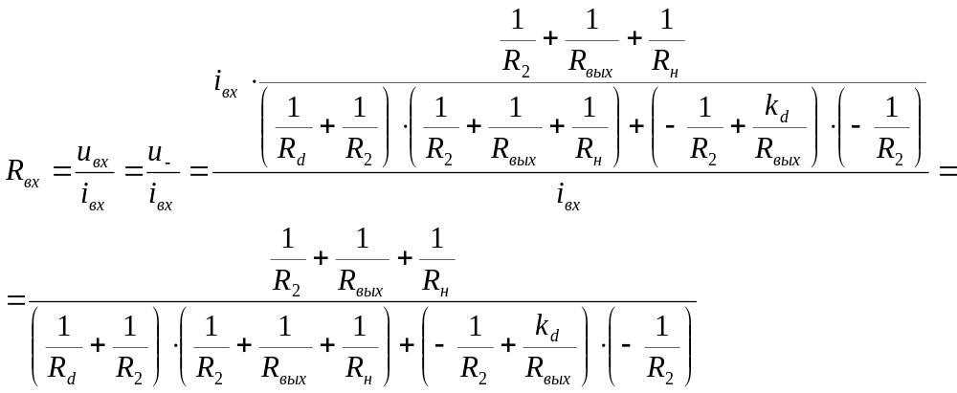 (16)

Если , то 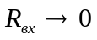. Таким образом, подтверждается закономерность: параллельная отрицательная ОС приводит к уменьшению входного сопротивления.
Выходное сопротивление данного преобразователя 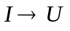 рассчитавается на основе модели (рис.12). Резистор 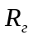 отражает возможную неидеальность входного генератора тока.

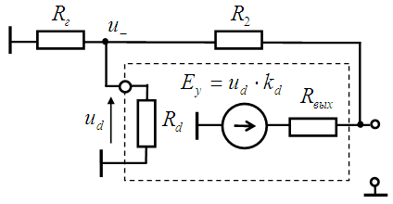

Рис.12. Модель для расчёта выходного сопротивления преобразователя .
Сопротивление модели относительно выхода определяется выражением
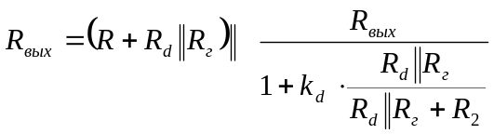 (17)
Предельное значение, очевидно: 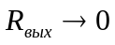.
Проанализированная схема преобразователя с точки зрения теории обратных связей является усилителем, охваченным параллельной отрицательной ОС по напряжению. Эти характеристики ОС определили малые значения входного и выходного сопротивлений (в пределе нулевые). Предельное значение коэффициента преобразования определяется только величиной сопротивления цепи ОС
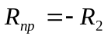
Инвертирующий усилитель формируется подключением ко входу рассмотренного преобразователя сопротивления . Так как входное сопротивление преобразователя равно нулю, то добавленное сопротивление осуществляет функцию преобразования входного напряжения в ток, который затем преобразуется в выходное напряжение. При такой точке зрения процесс преобразования сигналов описывается системой соотношений
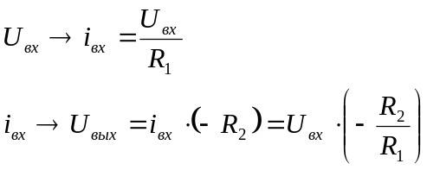
Таким образом, коэффициент усиления по напряжению ИУ задаётся формулой
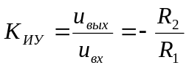
Входное сопротивление ИУ равно , так как входное сопротивление преобразователя равно нулю.

ИУ можно проанализировать в целом, не выделяя в его структуре идеализированные функциональные элементы.
Расчётная модель представлена на рис.13
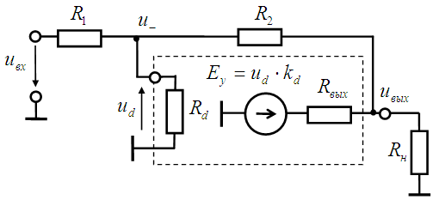
Рис.13. Модель для расчёта ИУ

Расчёты проводятся на основе системы уравнений
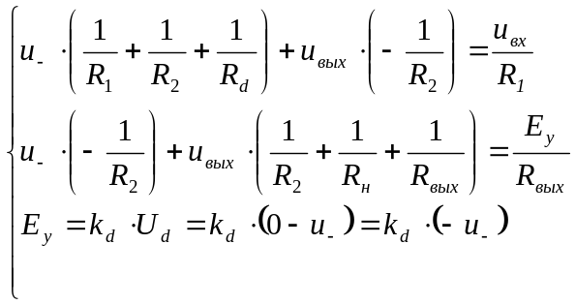 (18)
После подстановки третьего уравнения системы во второе получим

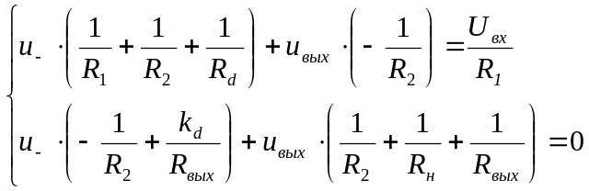 (19)

Решение системы (19) относительно 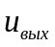 приводит к формуле
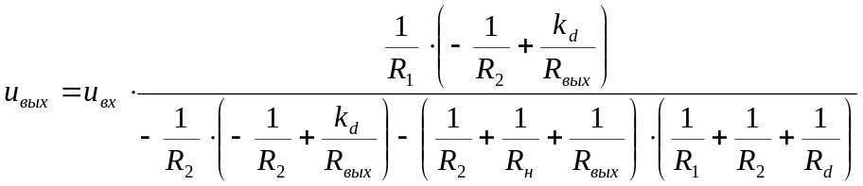 (20)

Откуда получаем коэффициент усиления ИУ с учётом конечных параметров ОУ и сопротивления нагрузки
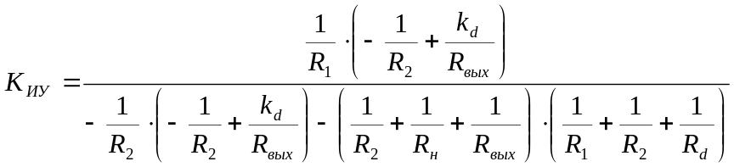 (21)
В пределе (если ) получим

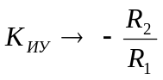
Входное сопротивление можно расчитать на основе выражения
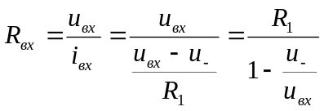
Решение системы (19) относительно приводит к результату
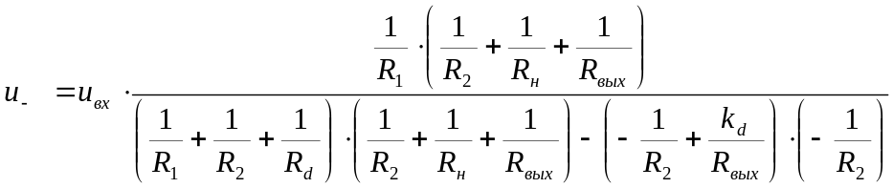 (22)
Предельное значение равно нулю. Поэтому входное сопротивление ИУ равно .
Модель для расчёта выходного сопротивления ИУ структурно идентична схеме на рис.12. Поэтому формула для искомого сопротивления может быть получина из (17) заменой на .
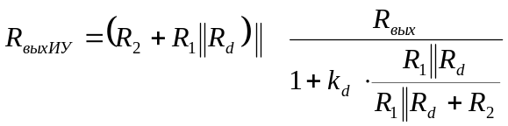
Очевидно, что предельное значение последнего выражения равно нулю.
Таким образом, результаты двух вариантов анализа ИУ совпадают.

Дифференциальный усилитель
Анализ дифференциального усилителя может быть проведён на основе декомпозиции исходной схемы на отдельные функциональные составляющие (рис.14-15). Основой первого шага этой процедуры является принцип суперпозиции линейных систем (рис.14).
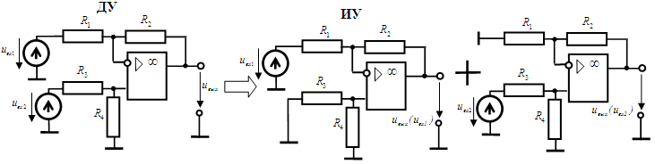
Рис.14. Декомпозиция дифференциального усилителя
Второй шаг отражает суть каскадного соединения (рис.15).
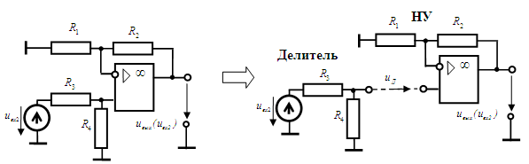
Рис.15. Декомпозиция резестивного делителя и неинвертирующего усилителя

Указанной процедуре соответствует цепочка математических выкладок
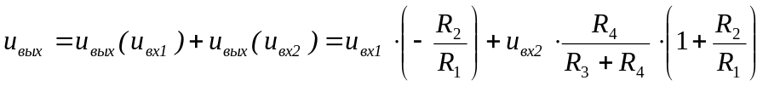 (23)
При выполнении условий
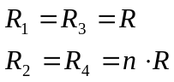
выражение (23) сводится к виду
